СОДЕРЖАНИЕ
ВВЕДЕНИЕ 3
Исторические данные 4
Официальный прогноз численности населения РФ до 2035 года 4
Таблицы рождаемости, смертности и естественного прироста населения страны с 1950 года 5
Рождаемость и меры по ее повышению: демографическая политика в России 6
Смертность в России 8
Миграция и эмиграция 9
Анализ возрастных групп 12
Семейная ситуация в регионах 13
Зарубежная статистика 14
ЗАКЛЮЧЕНИЕ 15
СПИСОК ИСПОЛЬЗОВАННОЙ ЛИТЕРАТУРЫ 17

ВВЕДЕНИЕ
Актуальность работы в том, что одним из основных показателей любого государства является демографическая ситуация. После развала СССР численность населения плавно, но уверенно снижалась, и только несколько лет назад начался неуверенный и медленный, но все-таки рост.
Статистика по праву считается наиболее оптимальным вариантом получить необходимые сведения о чем-либо в процентном соотношении. К примеру, рассматриваемые соотношения между мужским и женским полом на территории России, можно узнать текущую демографическую ситуацию.
Подобные сведения дополнительно предоставляют возможность узнать установившуюся закономерность подобных показателей, как рождаемость и смертность.
Вполне очевидно, что отсутствие мужского пола в достаточном количестве некоторым образом отображается и на женщинах, которые на конкретных жизненных стадиях начинают ощущать на себе острую нехватку в мужчинах.
Основная проблема первоначально заключается не в показателях рождаемости, а непосредственно в смертности. Мужчины на территории России планомерно теряет свою численность, что напрямую связано с высокими показателями смертности, а не из-за низкой рождаемости.
Цель: Изучить возрастно-половую структуру населения РФ: причины и прогнозы текущего состояния.
Задачи:
- описать общие основные данные о демографической ситуации в стране на 2018 год;
- рассмотреть зависимость рождаемости и смертности на соотношение численности мужчин и женщин

Исторические данные
По мнению аналитиков Россия впервые с 2006 года преодолела рубеж в 142 миллиона.
К примеру, еще в 26-м году разница в мужском и женском поле была больше 7 процентов. Если поднимать вопрос о послевоенных годах, то численность мужского пола была снижена примерно на 5%, что в суммарном размере составляет уже 12%.
Только к 90-м годам ситуация начинает вновь стабилизироваться и разница вновь приближается к отметке в 6%, но в 2010 году показатели вновь повышаются до 8% и, к сожалению, продолжает расти.
Таблица 1. Соотношение граждан мужского и женского пола на территории России (по состоянию на 2016 год) составляет:
Численность мужского пола | 66 547 тыс. человек
Численность женского пола | 77 120 тыс. человек
Из-за сложившейся сложной демографической ситуации Правительство РФ всеми силами пытается улучшить показатели, разрабатывая при этом многочисленные типы социальной помощи для семей, занимающихся воспитанием несовершеннолетних детей.

Официальный прогноз численности населения РФ до 2035 года
На сайте ФСГС (Федеральная служба государственной статистики) есть демографический прогноз до 2035 года:
- Худший вариант: численность будет плавно снижаться, на несколько сотен тысяч в год, и в 2035 составит 137.47 млн.
- Нейтральный вариант: численность будет колебаться примерно на текущем уровне, с плавным снижением в течение 2020-2034 годов. В 2035 году население составит около 146 млн граждан.
- Оптимитичный вариант: численность будет плавно увеличиваться, в основном за счет миграционного прироста, в среднем на полмиллиона в году. В 2035 году население составит около 157 млн граждан.

Таблицы рождаемости, смертности и естественного прироста населения страны с 1950 года
Статистика рождаемости, смертности и естественного прироста по годам:
Так было в 20-м веке при СССР и сразу после его распада (таб.2):
Таблица 2. Статистические данные рождаемости, смертности и естественного прироста населения страны в 20-м веке.
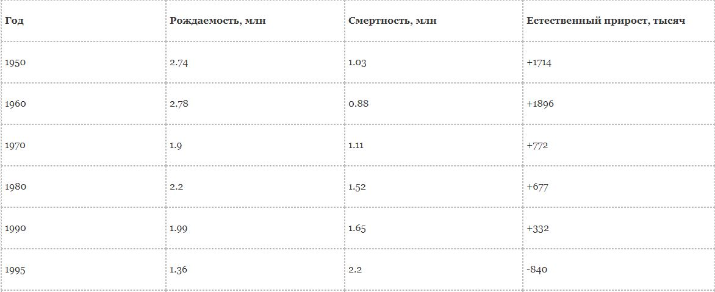
А так выглядит ситуация в 21 веке в современной России (таб.3):

Таблица 3. Статистические данные рождаемости, смертности и естественного прироста населения страны в 21-м веке.
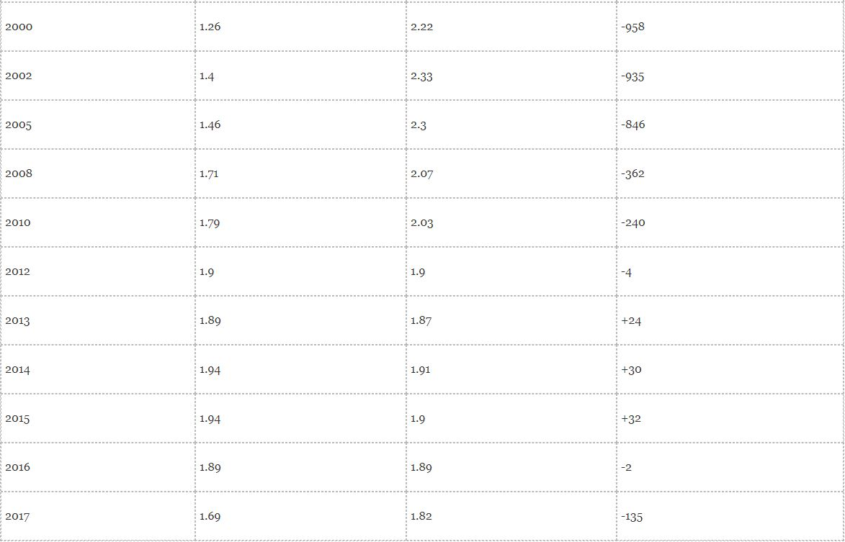
По этим цифрам легче понять демографическую ситуацию в России в разные годы.

Рождаемость и меры по ее повышению: демографическая политика в России
Одной из основных демографических проблем является низкая рождаемость.
В таблице выше - рождаемость проседала в перестроечные девяностые, а затем плавно восстанавливалась. Однако проблема все равно остается: по сравнению со смертностью рождается все равно недостаточно много детей, и в последние 23 года (с 1995) естественный прирост был положительным только в 2013-2015. Да и то он был незначительным для страны с таким населением.
Чтобы упростить жизнь семьям с детьми и стимулировать рождаемость, в РФ принимаются такие меры финансовой поддержки:
Материнский капитал: единоразовое пособие в размере 453 тысяч (на 2018 год), которое можно потратить только на определенные покупки (чтобы родители не растратили деньги на свои нужды). Программа маткапитала появилась в 2007 году, и пока работает до 2021 года. Не исключено, что ее снова продлят, потому что несколько раз ее уже продевали.
Выплаты за первенца: ежемесячная выплата, которая полагается семье, чей общий доход не дотягивает до регионального прожиточного минимума.
Пособие на ребенка до полутора лет: мера поддержки материнства.
Помимо этого, государство работает над инфраструктурой.
Решение проблемы с детсадами и яслями. По текущим прогнозам к 2021 года все дети в возрасте от 2 месяцев до 3 лет должны иметь места без очередей и прочих проблем. Для этого во всех регионах строятся новые детсады. В общей сложности планируется создать более 700 новых объектов разной вместимости.
Строительство перинатальных центров. И вынашивание ребенка, и роды, и первые месяцы после них - требуют качественного медицинского обслуживания. Ее тоже планируют решать, строя новые современные центры.
В стадии обсуждения:
- Дородовый сертификат: единоразовая выплата в размере 100 тысяч, которая полагается просто за то, что девушка беременеет.
- Пересмотр системы детских пособий. Сейчас их получают все - и малоимущие, и люди с нормальным доходом. Предлагается перераспределить средства, выделяя их только малоимущим.
- Льготы семьям, в которых женщины рожают до 30 лет.

Смертность в России
В «противовес» рождаемости смертность - еще один важный показатель демографической ситуации. Стране необходимо стремиться к уменьшению этого числа, поскольку далеко не все граждане доживают до среднего срока жизни.
Основные причины ранних смертей:
Заболевания (профессиональные или нет). Больше всего людей умирает от сердечно-сосудистых заболеваний: инфаркта и инсульта. В РФ смертность от них примерно в 5 раз больше, чем в Японии и Канаде. Всего в 2016 году от сердечных заболеваний умерло более 900 тысяч людей (напомним: всего в этом году умерло почти 1.9 млн). Второй по численности причиной является онкология (в 2016 году от онкозаболеваний умерли почти 300 тысяч граждан), далее идут цирроз, диабет, пневмония, туберкулез.
Внешние факторы (ДТП, несчастные случаи, преступления, приводящие к летальному исходу).
Добровольный уход из жизни. По данным ВОЗ, в 2013-2014 годах на 100 тысяч граждан приходилось почти 20 суицидников. В 2015 этот показатель составил 17.7, в 2016 - 15.4, в 2017 - 14.2. По миру этот показатель является одним из самых больших среди большинства цивилизованных стран.
Косвенными факторами, влияющими на повышение смертности, являются:
- Вредные привычки. Употребление наркотиков, алкоголя и табакокурение не является прямой причиной смерти (кроме разве что случаев, когда человек допивается до смерти, или умирает от передозировки наркотиков). Но все эти вещества вредят организму, приводя к заболеваниям, или приводя к преступлениям с летальным исходом (ДТП, убийства в состоянии опьянения, убийства наркоманами ради дозы).
- Неправильное питание. В нашей стране нормальным считается употребление жирной, жареной, высококалорийной и сладкой пищи. Салаты с большим количеством майонеза, жареная картошка, фаст-фуд, булочки и всевозможные сладости, лапша быстрого приготовления - вот основа меню миллионов россиян разного пола и возраста. Систематическое употребление вредной пищи на протяжении долгого времени приводит к заболеваниям ЖКТ, печени, сердца, к ослаблению иммунитета, лишнему весу.
- Гиподинамия (малоподвижный образ жизни). Приводит к лишнему весу, ослаблению опорно-двигательного аппарата, общему ослаблению организма и иммунитета.
- Загрязненный воздух в городах. В любом крупном городе воздух далеко не полезный. Состав и концентрация примесей везде разные, зависят от региона и предприятий, которые в нем расположены.
- Недостаток витаминов (из овощей и фруктов).
- Малая популярность здорового образа жизни. Только с конца «нулевых» здоровый образ жизни и занятия спортом стали набирать массовую популярность. Но все равно к этому тянутся далеко не все граждане.

Миграция и эмиграция
Поскольку на численность населения влияет только внешняя миграция (когда люди перемещаются между странами, а не внутри государства между регионами и городами) - рассматривать будем только ее показатели.
О проблемах, связанных с мигрантами, вопросы часто поднимаются не только в СМИ, но и на разных неофициальных ресурсах - форумах, в соцсетях, блогах. Они заключаются в том, что основная часть приезжих - это жители более бедных азиатских стран и южных республик (Дагестан, Азербайджан). Для среднестатистического россиянина такие приезжие обычно представляются в негативном свете, потому что:
- занимают рабочие места;
- снижают зарплаты (на некоторые места проще нанять приезжего таджика, готового получать в 2 раза меньше, чем местный русский);
- нередко селятся большим количеством людей в 1 квартиру, портя жизнь соседям как минимум в подъезде.
Другое дело - русскоговорящие мигранты славянской национальности (в первую очередь белорусы, молдаване и украинцы). Такого приезжего от россиянина на первый взгляд не отличишь, работать за копейки он далеко не всегда соглашается, обычаи и культура - практически одинаковые.
Однако если для обычного гражданина национальность и поведение приезжих имеют значение, и не всегда нравятся, то для государства приток новых граждан - это положительный фактор.
Причины таковы:
- Увеличивается количество лиц, платящих налог.
- Уменьшается дефицит рабочей силы. Мигранты чаще всего - лица трудоспособного возраста, которые устраиваются на работу в России. Причем большая часть приезжих занимается низкоквалифицированным и низкооплачиваемым трудом, на который сложнее найти местных исполнителей.
- Происходит приток капитала. Приезжие тратят деньги внутри страны, покупают тут недвижимость, открывают бизнес.
- Происходит «омоложение» нации. Как уже упоминалось, приезжие в большинстве своем - это молодежь и люди среднего возраста.
По состоянию на начало 2018 года, в РФ всего пребывает около 10 млн иностранных граждан. Около половины из них - находится в стране незаконно. Чаще всего иностранцы едут в Москву и Питер, затем идут Новосибирск, Красноярск и Екатеринбург.
Из стран ближнего зарубежья приезжает около 80% всех мигрантов (и тех, кто едет на заработки, и тех, кто переезжает в РФ на постоянное проживание). Из них около половины - азиаты (в основном из Таджикистана, Узбекистана и Кыргызстана).
Всего в 2017 году почти 258 тысяч иностранцев получили гражданство РФ. Из них 85 тысяч украинцев, 40 тысяч казахов, 29 тысяч таджиков, 25 тысяч армян, 23 тысяч узбеков, 15 тысяч молдаван, 10 тысяч азербайджанцев, 9 тысяч кыргызцев, 4 тысячи белорусов и 2.5 тысяч грузин. В 2016 году гражданство получили 265 тысяч человек, в 2015 году - 210 тысяч.
Обратная сторона медали - эмиграция (когда россияне уезжают в другие страны на постоянное проживание). Только за 2017 год из РФ уехало около 390 тысяч человек (то есть примерно в 1.5 раз больше, чем приехало. А в сумме с 2013 по 2017 годы отток населения составил около 2 млн человек.
Основные проблемы эмиграции:
Уезжает в первую очередь молодежь: больше всего эмигрантов в возрасте от 24 до 38 лет. А это люди, которые могли повышать рождаемость, не говоря про другие факторы.
Уезжают в основном высококвалифицированные кадры: инженеры, ученые, IT-специалисты, опытные предприниматели, медики, строители. Уезжают как состоявшиеся профессионалы, так и студенты по востребованным специальностям.
Немалая часть эмигрантов имеет достаток выше среднего, и уезжая выводит из страны свои средства.
Из-за оттока обеспеченных и квалифицированных граждан государство получает такие проблемы:
- отток капитала (причем вывозится больше денег, чем госбюджет получает от приезжих: только за 2017 год из РФ было выведено около 31.3$ млрд);
- усиливается кадровый голод по важным и узким специальностям (если найти дворника из приезжих - легко, то найти для больницы опытного хирурга, который переехал в Германию из-за высокой зарплаты - задача очень тяжелая);
- обостряется демографическая проблема (потому что эмигрирует молодежь).
Если подвести итог: внешняя миграция для РФ является больше проблемой, чем преимуществом. Несмотря на большой приток приезжих, страна все-таки теряет больше, чем получает - и по количеству эмигрантов, и по потерям (материальным, интеллектуальным), которые они причиняют своим отъездом. На смену специалистам с узким образованием и опытом приезжают низкоквалифицированные иностранцы, готовые работать задешево. В долгосрочной перспективе от этого будут страдать и государство, и обычные россияне.
Это - не говоря о прочих «мелочах», вроде часто агрессивного поведения, повышения уровня преступности и непривычных культурных обычаев, которые могут быть неприятны коренному населению).

Анализ возрастных групп
Изначально следует заметить, что по последним предоставленным аналитическим сведениям на территории России проживает порядка 66,5 тысяч граждан мужского пола и порядка 77,1 тыс. женского (таб.4).
Таблица 4. Возрастные категории, число граждан мужского и женского пола
Возрастная категория | Мужчины | Женщины
Не больше 4 лет | 4298 тысяч | 4082 тысячи
В возрасте от 5 до 9 лет | 3716 тысяч | 3545 тысяч
Варьируется от 10 до 14 лет | 3365 тысяч | 3202 тысячи
Варьируется от 15 до 19 лет | 3895 тысяч | 3736 тысяч
Находиться в пределах от 20 до 24 лет | 5897 тысяч | 5702 тысячи
Находится в пределах от 25 до 30 лет | 6179 тысяч | 6131 тысяча
Варьируется от 30 до 34 лет | 5519 тысяч | 5597 тысяч
Варьируется от 35 до 39 лет | 5069 тысяч | 5311 тысяч
Находится в пределах от 40 до 44 лет | 4535 тысяч | 4805 тысяч
Варьируется от 45 до 49 лет | 4740 тысяч | 5283 тысячи
Находиться в пределах от 50 до 54 лет | 5303 тысячи | 6257 тысяч
Варьируется от 55 до 59 лет | 4437 тысяч | 5778 тысяч
Находится в пределах от 60 до 64 лет | 3463 тысячи | 4917 тысяч
Варьируется от 65 до 69 лет | 1486 тысяч | 2410 тысяч
Начиная от 70 и больше лет | 4256 тысяч | 10124 тысячи
Следует обращать внимание на то, что в детском, подростковом возрасте число граждан мужского пола существенно превышает женский.
При этом в более зрелом возрасте показатели выравниваются. Одновременно с этим можно увидеть, что приближаясь к критическим возрастным категориям, процентное соотношение существенно видоизменяется.
В частности речь идет о том, что число женщин преклонного возраста по отношению к таким же показателям мужчин превышает примерно в несколько раз.
Во многом ученые это связывают с тяжелой физической работой мужчин в течении все жизни, из-за чего их показатели смертности, во время приближения к преклонному возрасту внушительные.

Семейная ситуация в регионах
Аналитики отмечают, что, по сути, нет какой-либо разницы, в каком именно российском регионе проживают граждане, поскольку основная причина заключается в идентичных проблемах, имеющихся на федеральном уровне.
Второе место по праву отдано Магаданскому региону, а третье - Республике Чечня. Следует также обращать внимание на то, что большая часть официально зарегистрированных пар принимают решение о разрыве своих отношений по банальной причине - отсутствие психологической неподготовленности.
При этом учеными отмечено, что чем раньше будет зарегистрирован брак, то больше имеется вероятность разрыва отношений. Средний возраст для брака принято называть 28 - 30 лет.

Зарубежная статистика
Как отмечалось ранее, установленное процентное соотношение, по последним статическим сведениям показало, что численность женского пола на территории России больше мужского примерно на 16%.
Однако такие показатели установлены не только на территории России. К примеру, на территории Австралии численность:
мужского пола составляет порядка 11,2 тысяч;
а женского - примерно 11,4 тысяч.
Одновременно с этим следует обращать особе внимание на то, что к официально зарегистрированным бракам на территории Австралии весьма банальное.
Именно по этой причине многие ученые связывает внушительные показатели разрывов отношений. Аналогичная ситуация складывается и иных странах, среди которых выделяют:
- Грецию;
- Украину;
- Испанию;
- Италию и так далее.
Во многом наличие серьезных показателей в вопросе официального разрыва зарегистрированных отношений ученые связывают с отсутствием факта соблюдений установленных веками традиций и нравов. Иными словами уже нет того отношения к институту семьи, как ранее.

ЗАКЛЮЧЕНИЕ
Изучив тему: «Соотношение численности мужчин и женщин в современной России: причины и прогнозы текущего состояния», можно сделать вывод, что статистика по праву считается наиболее оптимальным вариантом получить необходимые сведения о чем-либо в процентном соотношении. К примеру, рассматриваемые соотношения между мужским и женским полом на территории России, можно узнать текущую демографическую ситуацию.
Изначально следует заметить, что по последним предоставленным аналитическим сведениям на территории России проживает порядка 66,5 тысяч граждан мужского пола и порядка 77,1 тыс. женского.
Подобные сведения дополнительно предоставляют возможность узнать установившуюся закономерность подобных показателей, как рождаемость и смертность.
Вполне очевидно, что отсутствие мужского пола в достаточном количестве некоторым образом отображается и на женщинах, которые на конкретных жизненных стадиях начинают ощущать на себе острую нехватку в мужчинах. Основная проблема первоначально заключается не в показателях рождаемости, а непосредственно в смертности.
Всего в 2016 году от сердечных заболеваний умерло более 900 тысяч людей (напомним: всего в этом году умерло почти 1.9 млн). Второй по численности причиной является онкология (в 2016 году от онкозаболеваний умерли почти 300 тысяч граждан), далее идут цирроз, диабет, пневмония, туберкулез.
В детском, подростковом возрасте число граждан мужского пола существенно превышает женский.
При этом в более зрелом возрасте показатели выравниваются. Одновременно с этим можно увидеть, что приближаясь к критическим возрастным категориям, процентное соотношение существенно видоизменяется.
В частности речь идет о том, что число женщин преклонного возраста по отношению к таким же показателям мужчин превышает примерно в несколько раз.
Во многом ученые это связывают с тяжелой физической работой мужчин в течении все жизни, из-за чего их показатели смертности, во время приближения к преклонному возрасту внушительные.

СПИСОК ИСПОЛЬЗОВАННОЙ ЛИТЕРАТУРЫ
- Андреев Е.М., Кваша Е.А.//Динамика изменения половозрастной структуры населения России. 2017. 309с.
- Салимова, Г.А. Межрегиональное перемещение рабочей силы: оценка привлекательности регионов / Г.А. Салимова // Социальная политика и социология. – 2017. – № 8(74). – С. 227–237.
- Салимова, Г.А. Исследование регионального рынка труда / Г.А. Салимова // Новый взгляд. Международный научный вестник. – 2017. – № 1. – С. 183–188.
- Салимова, Г. А. Влияние демографических процессов на формирование предложения труда / Г. А. Салимова // Молодежная наука и АПК: проблемы и перспективы. Материалы V Всероссийской научно-практической конференции молодых ученых. – Уфа: ФГБОУ ВПО «Башкирский ГАУ», 2017. – С. 167 – 170.
- Салимова, Г. А. Изучение занятости населения региона / Г. А. Салимова // Тенденции и перспективы развития статистической науки и информационных технологий. – Уфа: ФГБОУ ВПО «Башкирский ГАУ», 2017. – С. 37 – 40.
- Статистический сборник «Женщины и мужчины России» - 2014. 231с.

Салимова, Г. А. Влияние демографических процессов на формирование предложения труда / Г. А. Салимова // Молодежная наука и АПК: проблемы и перспективы. Материалы V Всероссийской научно-практической конференции молодых ученых. – Уфа: ФГБОУ ВПО «Башкирский ГАУ», 2017. – С. 167 – 170.
Салимова, Г. А. Влияние демографических процессов на формирование предложения труда / Г. А. Салимова // Молодежная наука и АПК: проблемы и перспективы. Материалы V Всероссийской научно-практической конференции молодых ученых. – Уфа: ФГБОУ ВПО «Башкирский ГАУ», 2017. – С. 167 – 170.
Салимова, Г. А. Влияние демографических процессов на формирование предложения труда / Г. А. Салимова // Молодежная наука и АПК: проблемы и перспективы. Материалы V Всероссийской научно-практической конференции молодых ученых. – Уфа: ФГБОУ ВПО «Башкирский ГАУ», 2017. – С. 167 – 170.
Андреев Е.М., Кваша Е.А.//Динамика изменения половозрастной структуры населения России. 2017. 309с.
Салимова, Г. А. Изучение занятости населения региона / Г. А. Салимова // Тенденции и перспективы развития статистической науки и информационных технологий. – Уфа: ФГБОУ ВПО «Башкирский ГАУ», 2017. – С. 37 – 40.
Салимова, Г. А. Изучение занятости населения региона / Г. А. Салимова // Тенденции и перспективы развития статистической науки и информационных технологий. – Уфа: ФГБОУ ВПО «Башкирский ГАУ», 2017. – С. 37 – 40.
Андреев Е.М., Кваша Е.А.//Динамика изменения половозрастной структуры населения России. 2017. 309с.
Андреев Е.М., Кваша Е.А.//Динамика изменения половозрастной структуры населения России. 2017. 309с.

